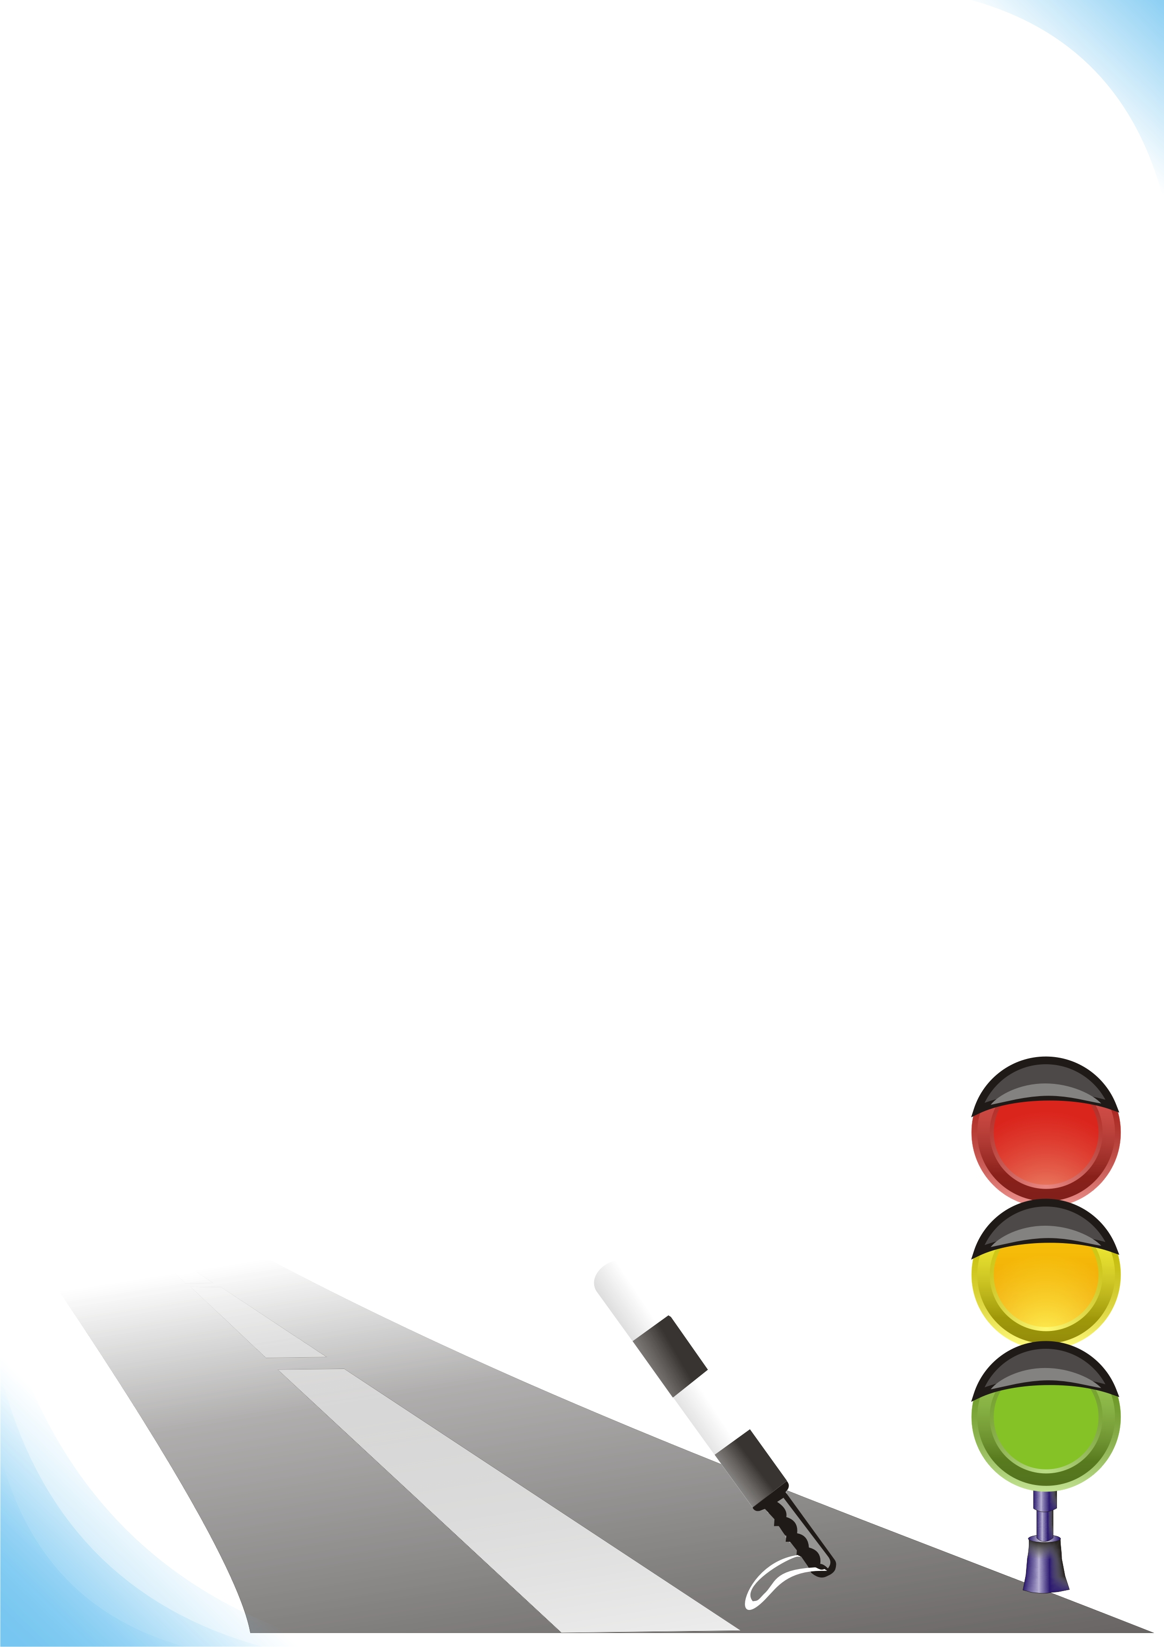
Дорогие родители!

В 2011 году в стране произошло 792 ДТП с детьми-велосипедистами, 33 ребенка погибли, 810 получили ранения. Приходится констатировать, что количество таких происшествий, число погибших и раненых детей возросло.
В прошлое лето пострадали 7 юных велосипедистов из школ №№ 3, 8, 1, 15. И это не может не тревожить.
Скоро лето – пора двухколесных транспортных средств: велосипедов, мопедов, скутеров, мотоциклов и роликов. Родитель, прежде чем купить своему чаду новую игрушку, должен задуматься, к чему это может привести. Покупка велосипеда или роликовых коньков обязательно должна сопровождаться «школой безопасности». Как бы ни было соблазнительно просто выдать дорогой велосипед счастливому ребенку (с напутствием: «Осторожнее там!») – это путь очень рискованный. Счастливый от новых роликов, колес велосипеда подросток может забыть все то, чему его учили, - и помчаться, не разбирая дороги. Да и взрослый, решивший посадить на свой велосипед малыша, не всегда отчетливо понимает, что нужно использовать только специальные детские кресла, которые крепятся впереди на раме; поставить защиту на колеса, чтобы ноги ребенка не попали в спицы; и обязательно надеть на ребенка шлем.
Вы должны объяснить своему ребенку основные правила:
- выезжать на проезжую часть на велосипеде можно только с 14 лет, а на мопеде – подросткам не моложе 16 лет;
-выбирать для катания безопасные дворы, парки, стадионы, а не проезжую часть;
-если приходится ехать по дороге, внимательно следить за препятствиями;
- всегда носить средства защиты: шлем, налокотники, перчатки;
-следить за покрытием дороги, не кататься на мокрой, масляной поверхности;
-никогда не цепляться к автомобилям, общественному транспорту,
другому велосипедисту или роллеру;
-при движении по дороге стараться надевать яркую одежду
(для того чтобы стать более заметным).
Помните!
Соблюдение Правил дорожного движения –
залог безопасности!
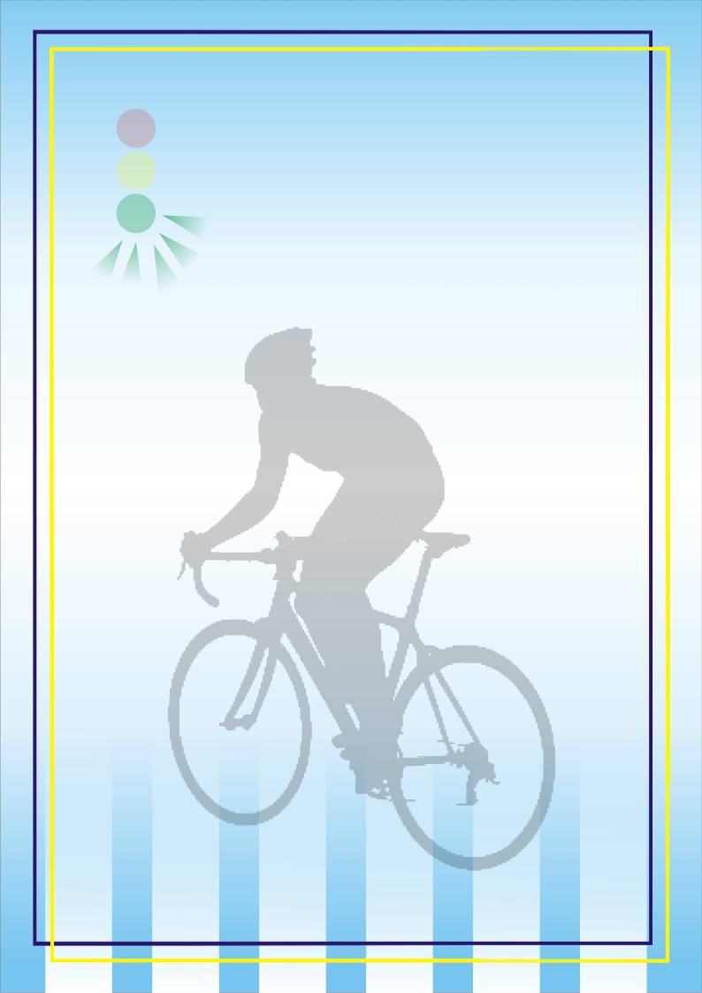
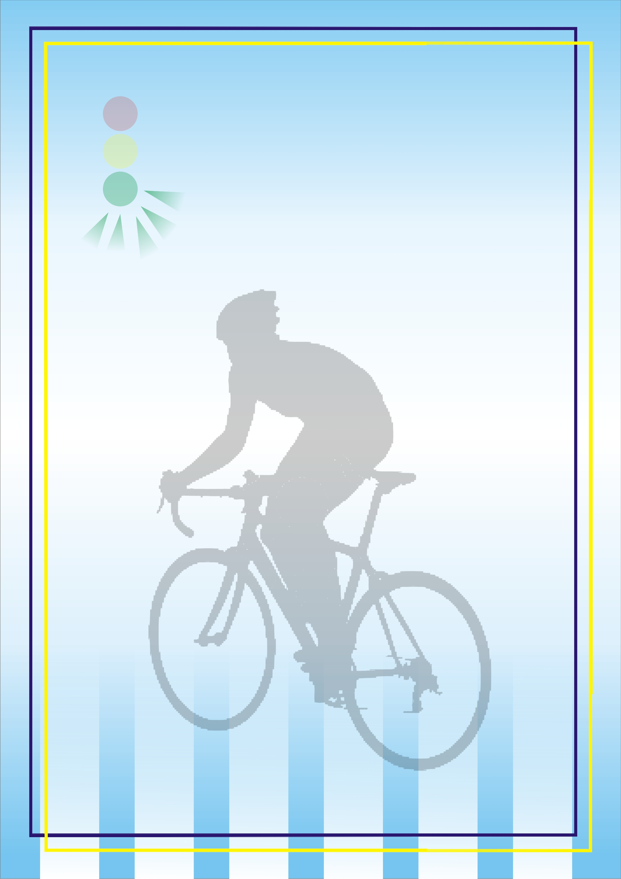
Обращение к юному велосипедисту

Скоро лето! Самое время стряхнуть зимнюю пыль с любимого велосипеда и помчаться на нем, крутя педали…
Стоп! Сначала повтори правила для велосипедистов.
- Всегда носи специальный шлем и другие средства защиты, такие как наколенники и налокотники: они уберегут тебя от травм в случае падения.
- Держись за руль двумя руками. Езда «без рук», прыжки и прочие чудеса велофристайла уместны только на специально оборудованных площадках и только тогда, когда ты уверен в полной безопасности трюка.
- Перевозить пассажиров на раме или на багажнике велосипеда запрещается. Правила дорожного движения разрешают «брать на борт» только ребенка до 7 лет, и только в том случае, если твой велосипед оборудован специальным сиденьем с надежными подножками.
- Нельзя перевозить на велосипеде громоздкие (выступающие более чем на полметра за габариты велосипеда), тяжелые и мешающие управлению грузы. Помни: устойчивость велосипеда – это твоя безопасность!
- Выезжать на проезжую часть ты можешь, только если тебе уже есть 14 лет! Но даже если ты катаешься на велосипеде в парке или во дворе, всегда помни, что вокруг тебя находятся другие люди. Внимательно смотри по сторонам, чтобы не налететь на пешехода и не нанести ему увечья!
Дорогие юные участники дорожного движения! Прислушайтесь к нашим советам. Будьте осторожны за порогом дома и школы.

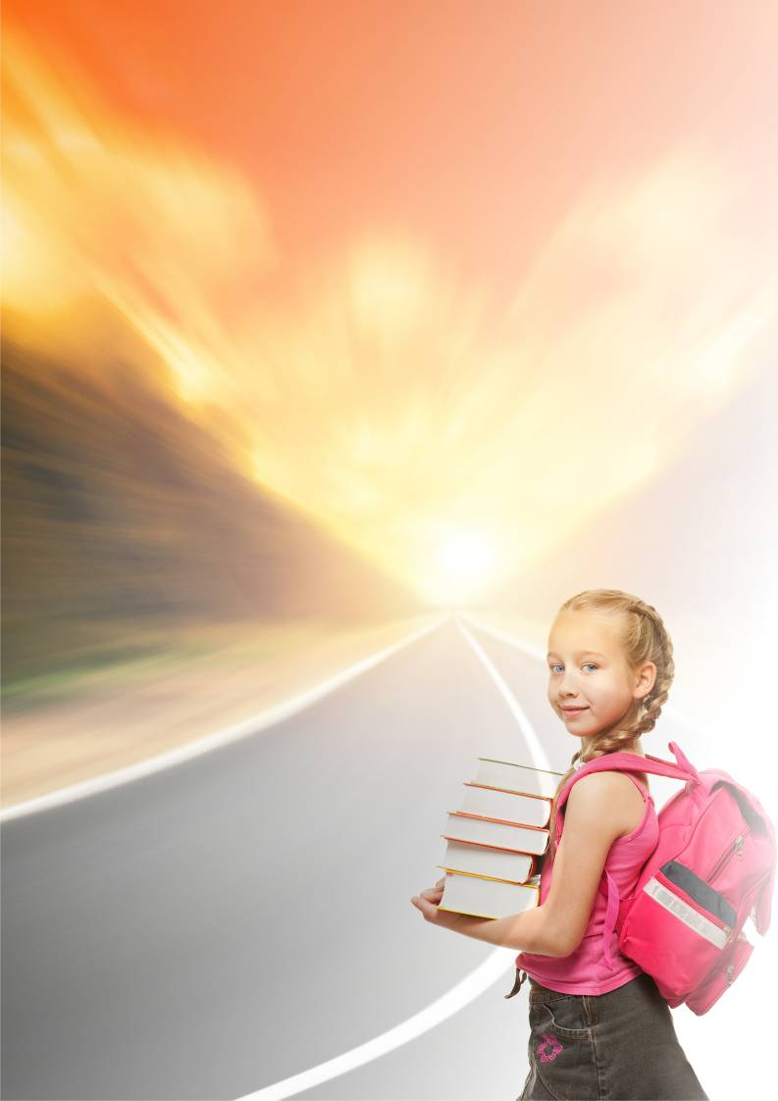

Юный друг!
Наступает летняя пора: поездки на дачу, за город. И здесь есть свои основные правила безопасности.

ПОМНИ:
-За городом нет светофоров, мало дорожных знаков, различия между проезжей частью и пешеходной зоной не так заметны. А значит, удвой, утрой свое внимание на дороге.
-Если на дороге нет тротуара, пешеходных дорожек - иди по тропинке вдоль дороги или по обочине навстречу движению. В темное время суток или при плохой видимости на одежде должен быть фликер. Он сделает тебя видимым водителю машины.
-Поблизости нет перехода или перекрестка?
Переходи дорогу под прямым углом к краю проезжей части и только там, где нет разделительной полосы и ограждений.
И вспомни главное правило:
дорога должна хорошо просматриваться
в обе стороны.

Мы надеемся, дорогие ребята,
что наши советы вы запомните
и будете строго соблюдать.

